ประวัติผู้บริหาร

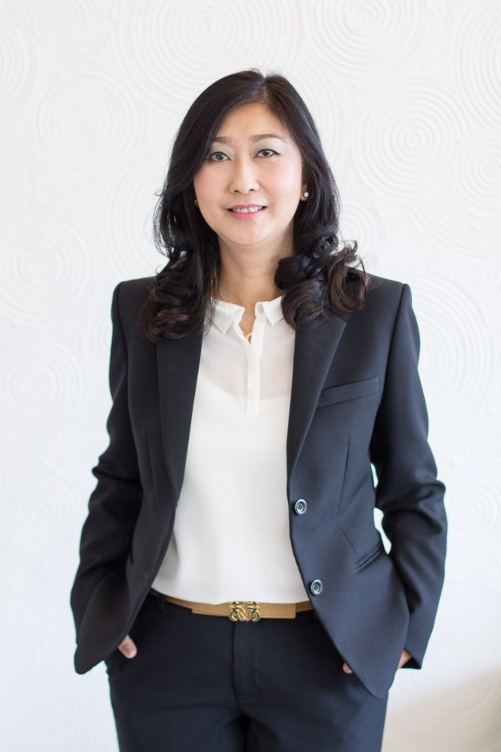

ชื่อ– สกุล : อารยา คงสุนทร (Mrs.Araya Kongsoonthorn)
ตำแหน่งปัจจุบัน : ประธานเจ้าหน้าที่บริหาร (Chief Executive Officer)
บริษัท ไวส์ โลจิสติกส์ จำกัด (มหาชน)
(WICE Logistics Public Company Limited)
วันเดือนปีเกิด 14 ตุลาคม 2508
การศึกษา:
- ปริญญาตรีคณะบัญชีสาขาการเงินมหาวิทยาลัยหอการค้าไทย
- ปริญญาโทการจัดการวิทยาลัยการจัดการมหาวิทยาลัยมหิดล

ประสบการณ์การทำงาน:
2531 - 2536 3 สายการเดินเรือ ;บริษัท อิสท์ เอเซีย ติกส์ (ประเทศไทย) จำกัด
บริษัท พารา ชิปปิ้ง เอเจนซี่ จำกัด , บริษัท เค ไลน์ (ประเทศไทย) จำกัด
2536 – 2557 กรรมการผู้จัดการ บริษัท ไวส์เฟรทเซอร์วิสเซส (ประเทศไทย) จำกัด
2557 – 2558 ประธานเจ้าหน้าที่บริหาร บริษัท ไวส์เฟรทเซอร์วิสเซส (ประเทศไทย) จำกัด
2558 – ปัจจุบัน ประธานเจ้าหน้าที่บริหาร บริษัท ไวส์ โลจิสติกส์ จำกัด (มหาชน)
2549 – ปัจจุบัน กรรมการ บริษัท ซันเอ็กซ์เพรส ( ประเทศไทย ) จำกัด

หน้าที่ทางสังคม
2548 – 2549 กรรมการ สมาคมผู้รับจัดการขนส่งสินค้าระหว่างประเทศ (TIFFA)
2550 – 2553 ประชาสัมพันธ์ สมาคมผู้รับจัดการขนส่งสินค้าระหว่างประเทศ (TIFFA)
2554 – ปัจจุบัน เลขาธิการ สมาคมผู้รับจัดการขนส่งสินค้าระหว่างประเทศ (TIFFA)

คติพจน์ในการทำงาน:
หากเราต้องการนำพาบริษัทให้อยู่ได้เป็นร้อยปี เราต้องทำธุรกิจด้วยความรับผิดชอบ ซื่อสัตย์ โดยยึดหลักคุณธรรม จริงใจต่อลูกค้า คู่ค้า และทุกฝ่าย ต้องให้ความสำคัญกับความต้องการของลูกค้า คู่ค้า ปรับธุรกิจให้ทันต่อการเปลี่ยนแปลง และต้องให้ความสำคัญกับการสร้างแบรนด์ให้เป็นที่ยอมรับทั้งในและต่างประเทศ

วิสัยทัศน์การบริหารงาน:
ตราบใดที่การขยายตัวของเศรษฐกิจโลก ทางการค้าระหว่างประเทศและการค้าเสรีเกิดขึ้นอย่างต่อเนื่อง นั่นหมายถึงโอกาสในการขยายตัวของธุรกิจผู้ให้บริการโลจิสติกส์ระหว่างประเทศยิ่งมีโอกาสที่จะเติบโตอย่างต่อเนื่องเช่นกัน ดังนั้นบริษัทจึงเล็งเห็นโอกาสและความสำคัญของการให้บริการที่เป็นความต้องการของลูกค้าอย่างแท้จริง เพื่อที่จะตอบสนองความต้องการของลูกค้าอย่างครบวงจร บริษัทจึงได้ขยายการให้บริการและการลงทุนแบบครบวงจร เป็นInternational Logistics Service and Solutions Provider ที่เน้นการให้บริการที่สร้างคุณค่าในงานโลจิสติกส์แก่ผู้ส่งออกและผู้นำเข้าเป็นสำคัญ

เป้าหมายในการบริหารงาน:
วางอนาคตให้ WICE อยู่ได้เป็นร้อยปี และยังสามารถดำเนินธุรกิจต่อไปได้อีก โดยให้มีการสืบทอดและสานต่อจากรุ่นสู่รุ่น จึงต้องเปลี่ยนจากระบบ ‘เถ้าแก่’ เป็นระบบการบริหารงานโดย "ผู้บริหารมืออาชีพ" และชวนให้พนักงานเข้ามามีส่วนร่วมในการสร้าง WICE ให้เป็นบริษัทที่เติบโตได้อย่างต่อเนื่อง มั่นคง และยั่งยืนสืบต่อไป โดยเชื่อมั่นว่าบริษัทจะมีการพัฒนาและเติบโตอย่างก้าวกระโดด และสามารถก้าวข้ามจากบริษัทที่ดีสู่ความเป็นบริษัทที่ยิ่งใหญ่ได้ในอนาคต

ประวัติโดยสังเขป:
จบการศึกษาปริญญาตรี คณะบัญชี สาขาการเงิน มหาวิทยาลัยหอการค้าไทย ในช่วง 5 – 6 ปีแรก ( ปี 2531 - 2536) ได้เข้าทำงานกับบริษัทสายการเดินเรือชั้นนำจากต่างประเทศถึง 3 แห่ง โดยเริ่มจากงานบริการลูกค้า งานขาย จนสามารถเก็บเกี่ยวความรู้ความสามารถ สั่งสมประสบการณ์การทำงานด้านการขนส่งสินค้าระหว่างประเทศ และมีความชำนาญพิเศษเฉพาะด้าน โดยเฉพาะอย่างยิ่ง การขนส่งสินค้าไปยังประเทศสหรัฐอเมริกา ซึ่งเป็นประเทศที่มีกฎระเบียบที่เข้มงวดในการที่จะนำสินค้าเข้าและส่งสินค้าออก ต่อมาได้รับการชักชวนให้ออกมาทำธุรกิจเอง โดยได้เข้าถือหุ้นร่วมกับบริษัทที่มีผู้ถือหุ้นเป็นชาวฮ่องกงและสิงค์โปร์ ในนามกลุ่มธุรกิจของ ไวส์กรุ๊ป (WICE Group) ซึ่งเป็นธุรกิจเฟรทฟอเวิดเดอร์ที่มีชื่อเสียงมากในตลาดสหรัฐอเมริกา โดยมีเครือข่ายครอบคลุมหลายเมืองหลักในประเทศสหรัฐอเมริกา และในประเทศแถบเอเชีย ซึ่งขณะนั้นตนได้ดำรงตำแหน่งกรรมการผู้จัดการ เป็นระยะเวลาราว 10 ปี จนกระทั่งธุรกิจมีการเติบโตด้วยดีมาโดยตลอด และธุรกิจมีการเปลี่ยนแปลงมากมาย ซึ่งเป็นช่วงที่ตนจบการศึกษาปริญญาโท สาขาการจัดการทั่วไป จากวิทยาลัยการจัดการ มหาวิทยาลัยมหิดล จึงได้นำวิชาความรู้ที่เรียนมา นำมาวางแผน จัดการองค์กร พร้อมทั้งนำระบบการบริหารคุณภาพ ISO 9000:2008 เข้ามาใช้อย่างจริงจัง มีการทำแผนเติบโตทุกปี ทั้งแผนระยะสั้น และแผนระยะยาว
ทั้งนี้ เมื่อช่วงระยะเวลา 5 ปีที่แล้ว บริษัทได้วางเป้าหมายในอนาคตที่มุ่งให้ WICE จะต้องเป็นองค์กรที่อยู่ได้เป็นร้อยปี ซึ่งนั่นถือเป็นเป้าหมายที่สำคัญ จึงได้มีการวางกลยุทธ์ทางธุรกิจ เพื่อนำพาบริษัทก้าวสู่ความสำเร็จ โดยให้ทุกคนในองค์กรมีส่วนร่วมในการบริหารองค์กรให้เติบโตยิ่งใหญ่อย่างมั่นคง และเป็นที่ยอมรับในวงการธุรกิจโลจิสติกส์ ทั้งในประเทศและต่างประเทศ
สำหรับแนวคิดในการทำงาน หากเราต้องการเติบโตอย่างก้าวกระโดดและก้าวข้ามจากบริษัทที่ดีสู่ความเป็นบริษัทที่ยิ่งใหญ่ เราต้องมีทีมงานที่มีวินัยในการทำงานได้เอง โดยไม่ต้องมีกฎระเบียบมาบังคับ ไม่ต้องมีใครมาสั่ง ทุกคนรู้หน้าที่ ความรับผิดชอบในงานที่ทำได้เอง ซึ่งบริษัทโชคดีที่ได้สะสมทีมงานที่ดี มีวินัยและมีความสามารถไว้มากมาย เรียกได้ว่าเป็นทีมงานที่ทำงานด้วยความทุ่มเท ทั้งแรงกาย และทุ่มเททำงานด้วยใจ และที่สำคัญทีมงานได้เข้ามาเป็นส่วนหนึ่งขององค์กร มีความหมายกับองค์กร และได้ร่วมเป็นเจ้าของด้วยกัน
ส่วนเวลาว่างหลังจากการทำงาน ตนจะดูแลกายใจให้เข้มแข็งอยู่เสมอ เลือกทานอาหารที่เป็นประโยชน์ ออกกำลังกายหลายประเภท ทั้ง วิ่ง ปั่นจักรยาน ฝึกโยคะ และฝึกสมาธิทุกวัน เพื่อให้จิตใจสงบ เบิกบาน และมีพลังที่จะทำสิ่งดีๆ ใหม่ๆ ที่เป็นประโยชน์ในวันต่อไป เมื่อตัวเรามีความพร้อม แข็งแรงทั้งร่างกายและจิตใจแล้ว จะทำอะไรก็จะบังเกิดผลที่ดีตามมา
ทั้งนี้ ด้วยความที่ตนเป็นพี่คนโต ถูกฝึกให้ดูแลน้องๆ มาตั้งแต่เด็ก ทำให้ยังคงต้องมีกิจกรรมครอบครัวที่ช่วยสร้างความสัมพันธ์ให้เกิดความรัก ความสามัคคี และความสุขในครอบครัว ด้วยการจัดสังสรรค์ พักผ่อนท่องเที่ยวตามสถานที่ต่างๆด้วยกันเป็นประจำทุกโอกาสอยู่เสมอ ซึ่งส่วนตัวเป็นคนชอบการท่องเที่ยว เพราะถือเป็นการได้เพิ่มการรับรู้เรื่องราวต่างๆ หลงใหลเสน่ห์จากการเดินทางท่องเที่ยว ได้เรียนรู้วัฒนธรรมที่แตกต่างกันออกไปของคนแต่ละท้องถิ่น แต่ละภูมิภาค แต่ละประเทศ จนทำให้สามารถนำมาประยุกต์ใช้ในการทำงานได้ และนอกจากนี้ ในครอบครัวของตนยังมีการร่วมกันทำกิจกรรม Share and Care Society กันเป็นประจำ โดยพบว่าสิ่งที่แปลกของ "การให้" คือไม่เพียงแต่ผู้รับที่มีความสุข แต่ผู้ให้ก็มีความสุขมากเช่นกัน

